Schallausbreitung auf Festkörpern __________

Man sagt sich, dass Menschen früher im Wilden Westen ihre Ohren auf die
Eisenbahnschienen gelegt haben, um zu hören, ob in nächster Zeit ein Zug kommt. Was
ist der Vorteil dieser Methode? Finde es heraus!
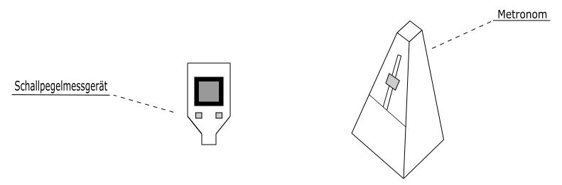

Stelle ein Metronom auf den Tisch und bringe es zum Schwingen.
- Halte das Schallpegelmessgerät in einem bestimmten Abstand zum Metronom, ohne dass das Messgerät den Tisch berührt und miss die Lautstärke.
- Stelle das Schallpegelmessgerät im gleichen Abstand so auf den Tisch, dass es die Lautstärke auf dem Tisch messen kann.
Hinweis: Anstelle des Messgeräts kannst du auch dein Ohr auf den Tisch legen und anstelle des Metronoms kann ein weiterer Schüler auf dem Tisch gleich laut kratzen.

